|  |  |
| --- | --- |
| Grupo Nº 1 GitGrad Team | Horario de trabajo semanal:   * Jueves de 9:00 a 13:00 * Viernes de 9:00 a 13:00 |
| Integrantes:   1. Iriarte Negrón Amancaya Noelia 2. Méndez Mejía Erwin 3. Chirinos Balderrama Jose Alex |
| Líder del Grupo:  Chirinos Balderrama Jose Alex | Fecha de Presentación:  27 de Marzo del 2017 |
| AGENDA Nº 1  TEMA : Introducción a la gestión de software | |
| Roles:   * Responsable del Análisis:   + Méndez Mejía Erwin * Apoyo análisis:   + Iriarte Negrón Amancaya Noelia * Responsable del Diseño:   + Chirinos Balderrama Jose Alex * Apoyo Diseño:   + Iriarte Negrón Amancaya Noelia | Estándares a ser usados:   * UML |
| Medios adicionales de comunicación del Grupo:   1. GMAIL 2. WHATSAPP 3. HANGOUTS 4. VNC, TEAMVIEWER 5. GITHUB | Lema del Grupo:  La práctica y la investigación nos llevan a la superación. |

**Agenda de Trabajo en Grupo N°1**

**ACTIVIDAD 1.** Análisis del caso de estudio del semestre

**Caso de Estudio:** Sistema de Control de Revisiones en Documentos Digitales (SRDD) para asesores y tutores de grado.

**ACTIVIDAD 2.** Entender la naturaleza y alcance del proyecto propuesto

1. Tomando en cuenta el caso de estudio formular el problema que motiva la realización del proyecto

En la Actualidad existen falencias en el sistema de control de revisión, tomando en cuenta un historial de correcciones muy resumido, duplicando impresiones y registros de observaciones, además una mala coordinación entre asesor y alumno.

1. Formalizar objetivo general y específicos del proyecto.

**Objetivo General**

* Desarrollar una aplicación de software para realizar las revisiones necesarias sobre un documento digital de manera eficaz por parte de los asesores y tutores en las asignaturas de Grado I y Grado II.

**Objetivos Específicos**

* Presentar al Tutor o Asesor un historial completo de los documentos digitales subidos y las observaciones realizadas y corregidas.
* Evitar que el estudiante y el tutor dependan de documentos físicos para evitar impresiones innecesarias.
* Calendarizar las actividades que se realizan en cada hito del proyecto para que exista una mejor disposición de tiempo tanto del estudiante como del tutor.

1. Desarrollar un análisis preliminar de los requerimientos y documentar en base a las siguientes preguntas:
2. ¿Cuáles son los requerimientos funcionales?

* Registro
* Autentificación
* Registrar proyecto
* Subir documento
* Bajar documento
* Aprobar hito
* Realizar observaciones
* Ver historial de observaciones
* Ver lista de alumnos
* Ver observaciones pendientes
* Editar perfil

1. ¿Cuáles son los requerimientos técnicos?

* Sistema Operativo: Windows
* Plataforma: Web
* Editor: Microsoft Word 2013

1. ¿Cuáles serían los posibles actores?

* Estudiante
* Tutor

1. ¿Cuáles son las restricciones o limitaciones del proyecto?

* Tiempo

1. ¿Qué funciones podríamos innovar?

* Se podrá revisar el documento de forma digitales
* Existirá un historial de todas las observaciones y correcciones realizadas
* Interacción entre alumno y docente
* La aplicación será accesible desde cualquier plataforma
* Cambiar de tutor de manera simple

1. ¿Qué funciones citadas podemos mejorar?

Para la revisión de documentos se pueden implementar notificaciones para el docente cuando un alumno suba su documento o correcciones o para el estudiante cuando el docente realice observaciones.

1. ¿Cuáles serían los posibles subsistemas o módulos?

* WEB
  + Usuarios: Se podrá crear un perfil a través de un registro tanto para alumnos como docentes.
  + Historial: Se podrá realizar versiones de los documentos, visualizar las revisiones e hitos.
  + Documentos: Se creará las observaciones, marcar superación de hitos esto para el docente y para el estudiante será capaz de ver sus observaciones mandar correcciones y revisar su historial.
* SERVIDOR
  + Documentos: En ésta sección se encargará de todo el manejo del documento desde poder subir y descargar el documento como hacer la conversión de éste en JSON para después leer el JSON convertido.
  + API Rest: Se creará el CRUD para las consultas a la base de datos.
  + Notificaciones:
* ANDROID
  + Perfil: Se visualizará el perfil ya registrado tanto para docentes como para alumnos. Además que los docentes tendrán la lista de los alumnos a los que está asesorando.
  + Historial: Tendrá una lista de observaciones y de los hitos cumplidos cada uno de estos vinculará a las funciones en la web
  + Notificaciones: Se podrán ver las noticias, observaciones y revisiones hechas

1. Realizar un modelo preliminar de este análisis usando alguna notación adecuada (por ej. UML).

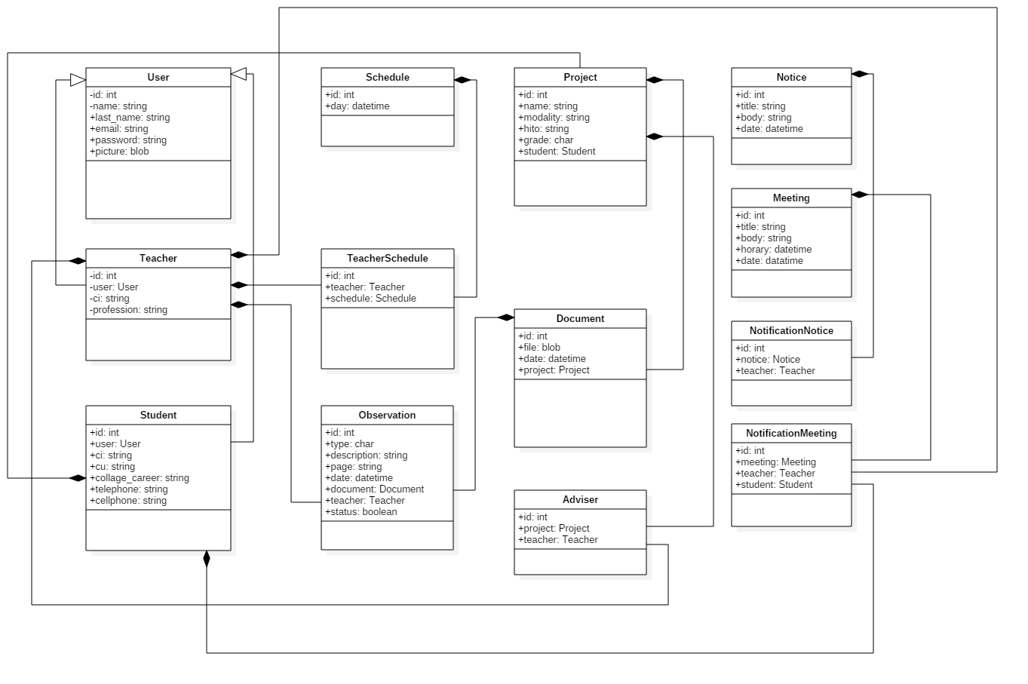

**ACTIVIDAD 3.** Averiguar y documentar

1. Tecnologías, lenguajes o herramientas que podrían servir en la búsqueda de solución al problema

* **Plataforma web**

**Frontend**

* + ECMA script 2015
  + Angular 2
  + AngularFire 2
  + Angular Material
  + Webpack
  + AOT Compilation
  + Type Script
  + NodeJS
  + HTML 5
  + CSS3
  + Karma + Mocha
  + ReactiveX
  + AnimateCSS
  + Bootstrap 4

**Backend**

* + NodeJS
  + Express
  + Socket.IO
  + MySql
  + Swagger
* **Plataforma Android**
  + Android-Studio
  + SQLite
  + GenyMotion
  + Java
  + XML
  + JSON
* **Librerías**
  + Volley
  + BoomMenu
  + Picasso
  + Material Design
  + Retrofit
* **Herramientas Adicionales**
  + Firebase
  + Git
  + Git-hub
  + Visual Studio Code
  + Atom
  + Sublime Text 3
  + Postman
  + Augury

1. Herramientas comerciales que realizan las funciones a desarrollar o parecidas, para tener una visión más clara del proyecto (por ejemplo Acrobat Profesional 8 o 9)

* Microsoft Word 2013
* StarUML

**ACTIVIDAD 4.** Alternativas preliminares de solución técnica

Realizar un estudio preliminar de 3 alternativas técnicas para el desarrollo del proyecto considerando que se requiere una interfaz interactiva y de fácil manejo.

**Alternativa 1: “Aplicación de Escritorio con C#”**

* 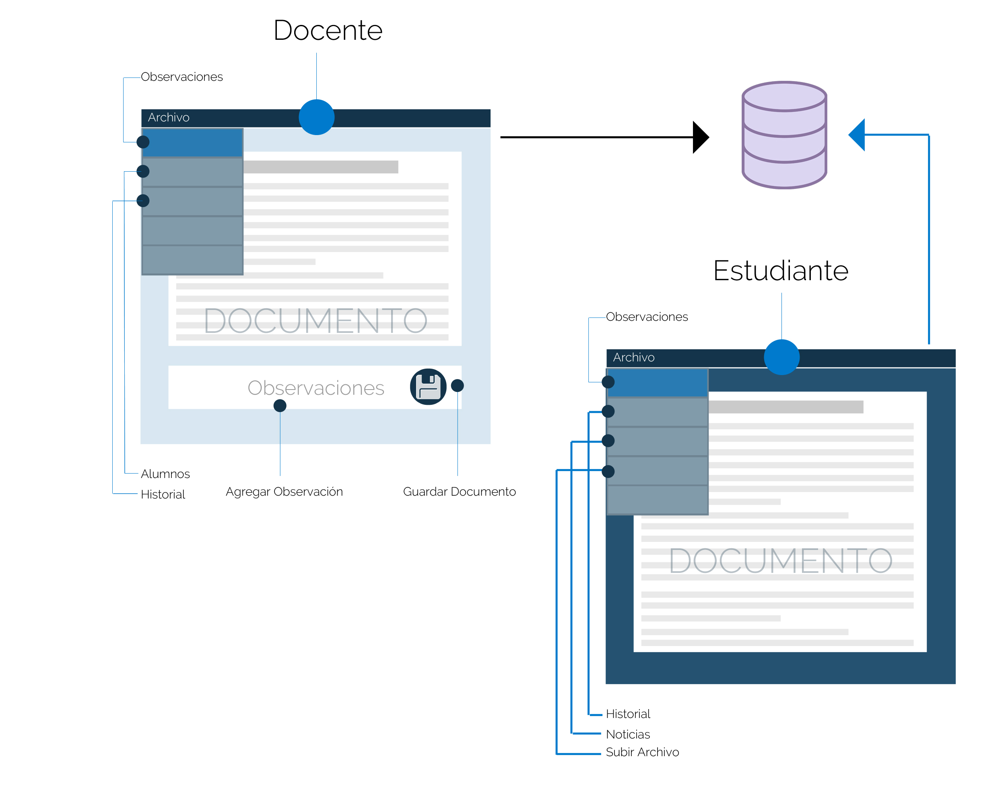Modelo de Despliegue de la aplicación (es decir como pretende funcionar, operación)
* Herramientas de desarrollo (Por Ej. Lenguajes de desarrollo y entornos integrados de desarrollo a ser usados. Librerías de componentes)

**Lenguajes de desarrollo**

* + C#
  + PHP
  + Laravel 5.1
  + XAML
  + XML

**Entornos Integrados de desarrollo**

* + Visual Studio

**Librerías**

* + ASMX
  + Blend
  + Web Services

* Plataforma de desarrollo y operación (S.O, BD, etc.)
  + Sistema Operativo, Microsoft Windows
  + Motor de Base de datos, MySql
* Método y ciclo de vida
  + Evolutivo

**Ventajas**

* Visual Studio con C# brinda una conexión compatible con Microsoft Word
* Visual Studio permite el desarrollo visual y ágil de aplicaciones de Escritorio.
* Existe gran variedad de librerías para realizar diversas funciones.

**Desventajas**

* La aplicación no es multiplataforma.
* El software es privativo, por lo que es necesaria una licencia.

**Alternativa 2: “Aplicación de Escritorio con Java”**

* Modelo de Despliegue de la aplicación (es decir como pretende funcionar, operación)

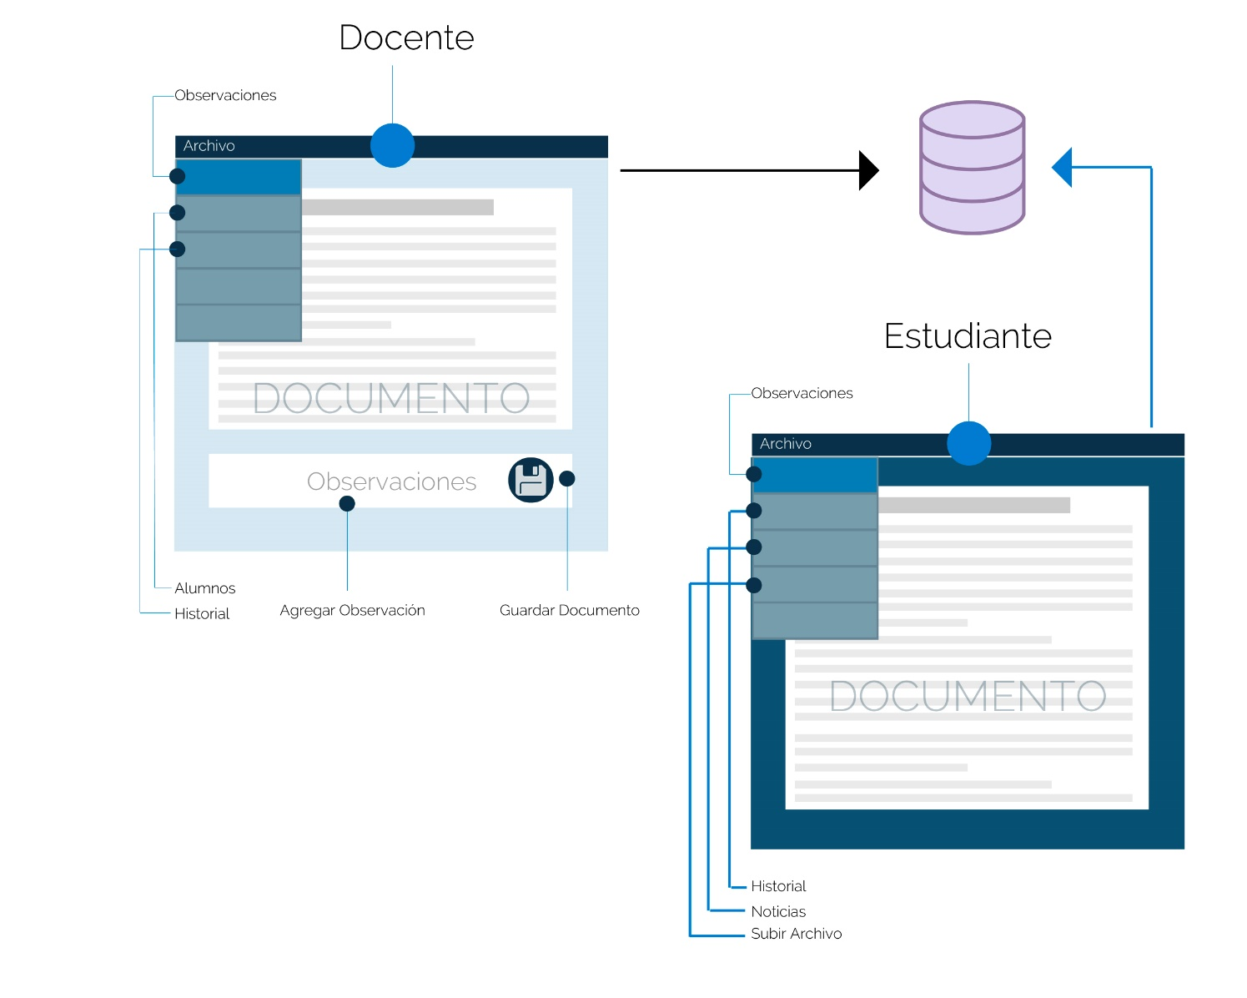

* Herramientas de desarrollo (Por Ej. Lenguajes de desarrollo y entornos integrados de desarrollo a ser usados. Librerías de componentes)

**Lenguajes de desarrollo**

* + Java
  + PHP
  + XML

**Entornos Integrados de desarrollo**

* + NetBeans
  + Eclipse

**Librerías**

* + Apache POI
  + XDocReport
  + DocX4j
  + jcalendar
  + jdatePicker
  + WebMethod
  + WebService
  + Java Swing
* Plataforma de desarrollo y operación (S.O, BD, etc.)
  + Sistema Operativo, Microsoft Windows
  + Motor de Base de Datos, MySql
* Método y ciclo de vida
  + Evolutivo

**Ventajas**

* La alternativa es multiplataforma
* No es necesaria la compra de una licencia
* Existe amplia documentación del lenguaje Java
* Netbeans permite el desarrollo visual y ágil de aplicaciones de Escritorio

**Desventajas**

* Java al ser un lenguaje interpretadono permite un alto rendimiento de la aplicación

**Alternativa 3: “Aplicación nativa en Android”**

* Modelo de Despliegue de la aplicación (es decir como pretende funcionar, operación)
* 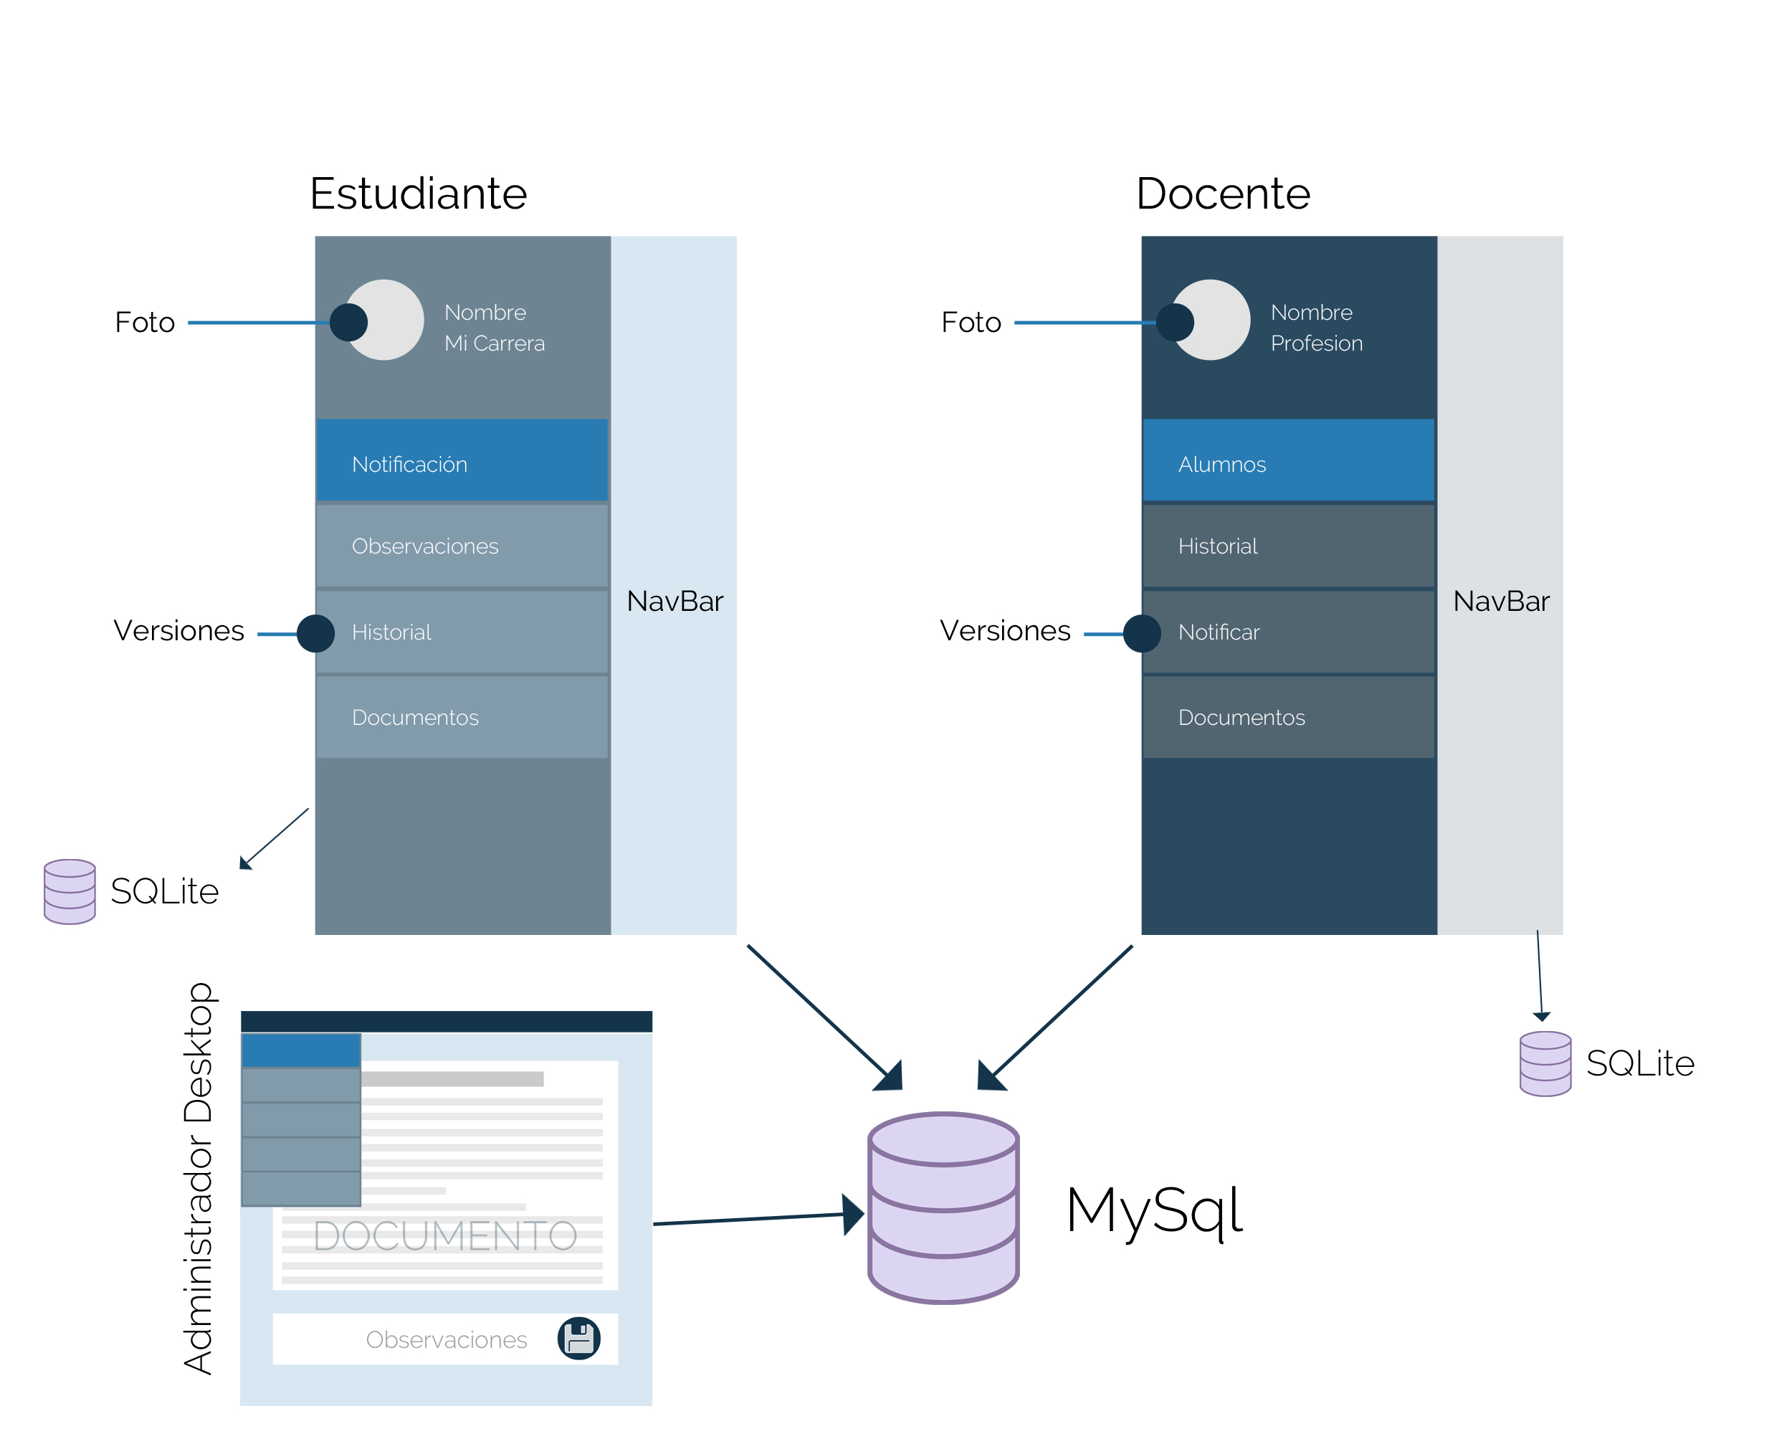Herramientas de desarrollo (Por ej. Lenguajes de desarrollo y entornos integrados de desarrollo a ser usados. Librerías de componentes)

**Lenguajes de desarrollo**

* + Java
  + XML

**Entornos Integrados de desarrollo**

* + Android Studio
  + Eclipse
  + Maven

**Librerías**

* + Apache POI
  + XDocReport
  + DocX4j
  + jcalendar
  + jdatePicker
  + WebMethod
  + WebService
  + Java Swing
  + Android Saripaar
* Plataforma de desarrollo y operación (S.O, BD, etc)
  + Sistema Operativo, Android
  + Motor de Base de Datos, SQLite
* Método y ciclo de vida
  + Evolutivo

**Ventajas**

* La aplicación es portable por lo que se pueden acceder a los datos en cualquier lugar
* Puede consumir API como ser: Facebook, Twitter, Firebase.
* Permite un mejor seguimiento del proyecto con las notificaciones que realiza la aplicación

**Desventajas**

* Es dificultoso revisar o editar un documento en un dispositivo móvil.